Модуль «Вычеты»

В программе по расчету субсидий появился новый модуль «*Вычеты*», который должен облегчить добавление переплат у клиентов и формирования по данным переплатам ежемесячных удержаний.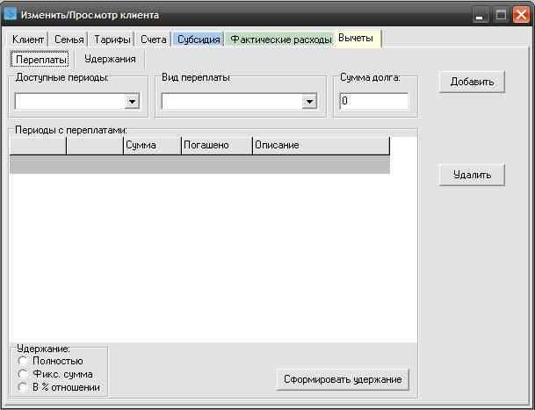

*Внешний вид окна с новым модулем (вкладка «Переплаты»)*

## Очередность добавления переплаты для клиента:

1. из выпадающего списка №1 выбираем период, по которому была переплата;
2. из выпадающего списка №2 выбираем вид переплаты (рекомендуется ставить просто переплата);
3. в поле №3 вводится сумма долга;
4. нажать кнопку «Добавить».

После проделанных действий в таблице должна появиться внесенная переплата

*Статус «Погашено» переплата принимает после формирования последнего удержания (автоматически)*

## Чтобы начать удержание по переплате необходимо:

1. Выбрать один из вариантов (№4):
   1. Полностью – будет удерживаться полная сумма субсидии каждый месяц (сумма сформированная в первом месяце);
   2. Фиксированная сумма – сумма удержания задается специалистом;
   3. В % отношении = сумма субсидии / кол-во месяцев в текущем периоде
2. Нажать «Сформировать удержание»

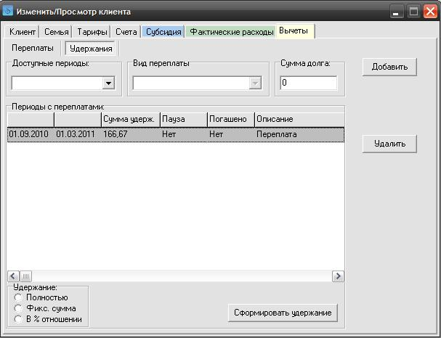

*Внешний вид окна с новым модулем (вкладка «Удержания»)*

## Функциональные кнопки:

Переплаты:

* Удалить – разрешено удалить переплату, если по ней нет сформированных удержаний.

Удержания:

* Удалить – разрешено удалить, если сформировано одно удержание;
* Пауза – приостановка автоматического формирования удержаний у клиента.

*Что бы все сформированные удержания появились у клиентов необходимо запустить (перед отчетом или когда необходимо) в меню «****Субсидии - Формирование удержаний****».*

*При повторном нажатии записи не дублируются. Просмотр сформированных удержаний в меню «****Округ - Просмотр удержаний****»*